 *Colegio Cristiano Emmanuel*

*Músic Música*

***Octavo año Básico***

**RUTA DE TRABAJO**

1.- Semana 29 Marzo – 01 de Abril

2.- Dudas o consultas a: Claudia Coñuecar correo: [cconuecar@emmanuel.cl](mailto:cconuecar@emmanuel.cl)

Teléfono: +56978961502

4.- La invitación a la clase zoom se encuentra en la página del colegio en el horario de música.

5.- Esta semana conoceremos la organización del sonido con sus cualidades.

* Cualidad del Sonido: Altura (Intervalos Musicales)

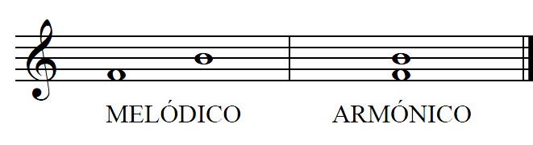

6.- Desde el 06 de Abril el juego “Kahoot” tendrá notas formativas cada clase y se juntarán las evaluaciones de 4-5 en una nota cada mes.

7.- Esta semana no hay actividad de trabajo. La actividad de trabajo del mes de Abril se dará con tiempo para realizarla.